本发明公开了基于神经网络的脉冲幅度分析仪，该仪器在分析核物理信号，测量放射性粒子的能量信息、时间信息和位置信息等过程中，采用FPGA硬件平台快速采集核辐射探测器中前置放大器的输出信号；将探测器的输出信号并行的输入FPGA中的神经网络模型，并利用神经网络将探测器的输出信号恢复成原始的核脉冲信号；使用FPGA算法将每个核脉冲信号时间信息与能量信息提取出来，并根据能量信息构建放射源的能谱图。本发明采用神经网络对核脉冲信号的原始数据进行恢复，可实现铀矿石放射性粒子的快速检测并有效减少测量过程中的死时间。

专利权单位：东华理工大学

发明人：张雄杰，何俊杰



1.一种基于神经网络的脉冲幅度分析仪，具体是指：利用神经网络对闪烁体探测器中前置放大器输出的信号进行恢复，恢复成原始的核脉冲信号，并利用FPGA对探测器的输出信号进行采集和提取恢复后的原始核脉冲信号的能量信息，获得待测放射源的能谱特征。

2.根据权利要求1所述的基于神经网络的脉冲幅度分析仪，其特征在于：选择恰当的神经网络，在能够完成核脉冲原始信号恢复的功能下，要适合移植到FPGA中去。

3.根据权利要求1所述的基于神经网络的脉冲幅度分析仪，其特征在于：FPGA硬件平台设计了两个模块，一个快速采集模块，一个是神经网络预测模块，并输出能谱图。

4.根据权利要求1所述的基于神经网络的脉冲幅度分析仪，其特征在于：FPGA将采集的前置放大器输出信号输入给PC端，完成神经网络的训练，将训练好的神经网络模型参数更新到FPGA中去。

5.根据权利要求1所述的基于神经网络的脉冲幅度分析仪，其特征在于：利用已经在FPGA中部署好的神经网络模型，完成核脉冲原始信号的恢复，并在FPGA中提取核脉冲原始信号的能量信息，分析出待测放射源的能谱特征。

**基于神经网络的脉冲幅度仪研制**

**背景技术：介绍能谱测量系统的重要性、目前能谱测量系统的不足、我用什么来克服这些不足。**

**具体发明：最后的能谱测量系统，两块具体东西，一个是训练模块、一个是输出模块，讲讲如何训练神经网络、讲讲怎么输出得到能谱，FPGA两个主要模块，数据采集和能谱输出。**

**附图说明：注意图片描述方式，和一般论文不太一样**

**具体实施方式：讲我具体使用啥完成整个系统，到模拟仿真也可以，讲一个实现例子罢了。**

**技术领域**

本发明专利属于核辐射测量领域，特别涉及一种基于神经网络的脉冲幅度分析仪。

**背景技术**

通过能谱测量从而分析被检测对象中物质的结构、所含元素的种类与含量等重要信息，在放射医疗、海关检疫、金属探伤、岩性分析等领域发挥着重要的作用；通过测量天然放射性和人工放射性的粒子能量及活度的变化进行矿产资源勘察等地质工作，且由于其成本低、效率高、操作简便等特点，被广泛应用于解决地球科学、环境科学等问题。

随着数字器件性能和数字信号处理技术的蓬勃发展，特别是模数转换器以及微处理器取得跨越式进步，能谱测量系统逐渐由模拟电路向数字化、集成化发展，在探测效率、系统集成度、功耗控制等方面卓有成效，满足了放射性监测的不同应用环境，其研发重点也从模拟电路的设计转变为数字信号处理算法的研究，以其卓越的精度在今天取得广泛应用和稳定性能。近年来微电子技术崛起，片上系统的出现推动了嵌入式核仪器系统的发展，基于SoC的嵌入式系统也被视为继模拟电路系统、数字化系统之后的第三代能谱测量系统的发展趋势。但目前的能谱测量系统存在测量死时间长、测量速度慢等不足。

**发明内容**

本发明拟解决传统能谱测量系统测量速度慢、死时间长的难题，以实现死时间短的快速能谱测量仪器研制为目标。采用FPGA并行输入的方式代替传统能谱测量系统串行输入的方法，提高数据传输速度，采用神经网络将采集到的核脉冲信号恢复成原始信号的方法，提取出对应核脉冲信号的能量信息，输出能谱图。解决传统能谱测量系统数据传输慢，测量死时间长的问题。

为了实现上述目的，本发明采用的技术方案为：

一种基于神经网络的脉冲幅度分析仪，由三个主要模块构成，分别是FPGA信号采集模块、神经网络模块、能谱分析模块。FPGA信号采集模块由碘化钠闪烁体探测器(2)和FPGA硬件(3)连接构成，其特征在于：数据传输过程中，所采集的核脉冲信号通过并行输入的方式被送入系统；

所述神经网络模块包括两部分内容，一是将在PC端训练完成的神经网络移植到FPGA上；二是在测量过程中，对神经网络进行再次训练，并将训练后的参数更新到FPGA中的神经网络模型，以确保模型的准确性；

所述能谱分析模块主要包含两个核心功能：首先，通过神经网络恢复核脉冲的原始信号；其次，从这些恢复的原始信号中提取能量信息，并生成能谱图进行输出。

一种基于神经网络的脉冲幅度分析仪装置的控制方法，其包括一下步骤：

步骤(1)：神经网络的训练集数据的采集与神经网络的训练；

步骤(2)：将神经网络移植到FPGA上；

步骤(3)：使用FPGA作为数据采集模块，采集核辐射探测器中前置放大器输出的信号，并将采集到的数据输入给神经网络进行训练；

步骤(4)：将重新训练好的神经网络参数更新到已经在FPGA中部署好的神经网络上；

步骤(5)：利用神经网络完成核脉冲原始信号的恢复，并且在FPGA中提取核脉冲原始信号的能量信息，完成能谱绘制。

进一步地，在基于神经网络的脉冲幅度分析仪工作时，当放射源(1)放出射线时，利用碘化钠闪烁体探测器(2)和FPGA硬件装置(3)将前置放大器的输出信号采集下来，将采集到的信号输入到PC端(4)作为神经网络的训练集数据并对神经网络进行训练；将再次训练好的神经网络参数更新到FPGA中去，在FPGA(4)中利用神经网络对前置放大器的输出信号进行恢复，将神经网络恢复的核脉冲原始信号进行能量信息的提取，并完成能谱图的绘制。

本发明能够完成能谱的快速测量，并有效减少测量过程中的死时间。

**附图说明**

为了更清楚地说明本发明的技术方案，下面对实施例中所需要使用的附图作简单地介绍，显而易见地，下面描述中的附图仅仅是本发明的一些实施例，对于本领域普通技术人员来讲，在不付出创造性劳动性的前提下，还可以根据这些附图获得其他的附图。

图1为本发明基于神经网络的脉冲幅度分析仪装置整体结构是示意图；

图2本发明的处理流程图；

图3为本发明基于神经网络脉冲幅度分析仪装置的训练集数据采集平台示意图；

图4为神经网络训练状态信息图；

图5为神经网络训练均方误差图；

图6为神经网络训练回归值信息图；

图7为神经网络测试集数据输出对比图；

图8为神经网络测试集输出能谱对比图；

**具体实施方式**

下面将结合本申请实施例中的附图，对本申请实施例中的技术方案进行清楚、完整地描述，显然，所描述的实施例仅仅是本申请一部分实施例，而不是全部的实施例。基于本申请中的实施例，本领域普通技术人员在没有做出创造性劳动前提下所获得的所有其他实施例，都属于本申请保护的范围。

为使本申请的上述目的、特征和优点能够更加明显易懂，下面结合附图和具体实施方式对本申请作进一步详细的说明。

实施例1

如图1所示，一种基于神经网络的脉冲幅度分析仪装置，其包括FPGA采集模块、神经网络训练模块、能谱分析模块。放射源(1)放置于碘化钠闪烁体探测器的探头(2)位置，探测器与FPGA硬件平台ZYNQ开发板(3)相连接，开发板与PC端(4)相连接。

一种基于神经网络的脉冲幅度分析仪装置，包括一下步骤：

步骤(1)：神经网络训练集数据的采集和训练，选择碘化钠闪烁体探测器(2)和数字化仪DT5730S(5)作为数据采集平台，将单个核脉冲信号作为神经网络的输入层，单个核脉冲信号对应能量沉积的道址作为神经网络的输出层，隐含层层数设置为10层，激活函数选取函数，选择算法作为旋律算法，迭代次数初始设计为100次，进行神经网络的训练，训练状态信息如图4所示训练结果的均方误差如图5所示，回归状态如图6所示；将测试集数据输入到神经网络中，与真实值相对比，对比结果如图7所示；并将神经网络测试集的输出绘制成能谱与训练集数据所测能谱进行对比，如图8所示；

步骤(2)：将神经网络移植到FPGA上，将在PC端(4)训练好的神经网络参数保存下来，训练好的神经网络模型相当于一个结构体，将对应结构体的定义和参数进行格式转换，将转换后的代码编译成可以运行的FPGA硬件电路，完成神经网络模型移植到FPGA上；

步骤(3)：FPGA数据采集模块，放射源(1)放置于碘化钠闪烁体探测器探头(2)位置，探测器的信号输出端与FPGA硬件平台(3)相连接，FPGA对探测器前置放大器的输出信号进行快速采集，并采用并行输入的数据传输方式，提高了数据的传输速度；

步骤(4)：神经网络训练模块，将FPGA(3)采集到的数据输入到PC端(4)，进行神经网络的再次训练，将训练好的神经网络参数更新到FPGA部署好的神经网络模型中去，完成神经网络的参数更新；

步骤(5)：能谱分析模块，将前置放大器的输出信号并行的输入到神经网络中去，作为神经网络的输入层数据，根据PC端更新的神经网络参数，进行神经网络的预测，完成核脉冲原始信号的恢复，利用FPGA将核脉冲原始信号的能量信息提取出来，绘制谱图并输出。

本发明示意中基于神经网络的脉冲幅度分析仪装置，利用神经网络的拟合与预测功能以及FPGA的并行输入和快速采集等特性，解决了传统能谱测量系统测量速度慢，测量死时间长等问题。

上述实施方式是对本发明的说明，不是对本发明的限定，可以理解在不脱离本发明的原理和精神的情况下可以对这些实施例进行多种变化、修改、替换和变型，本发明的保护范围由所附权利要求及其等同物限定。



图1



图2



图3

**训练状态信息**

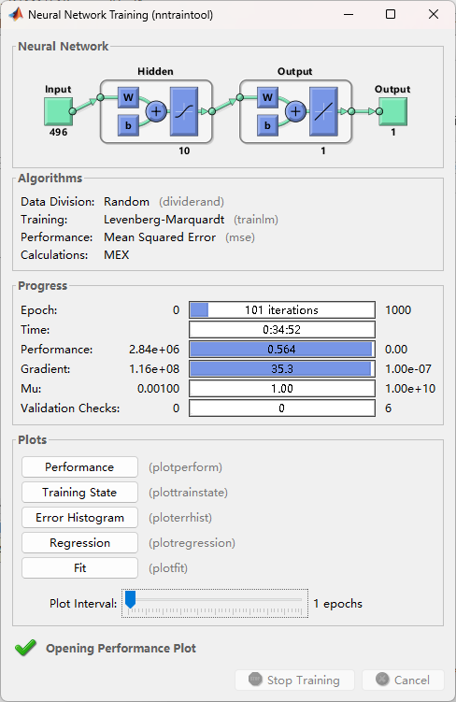

网络模型

图4

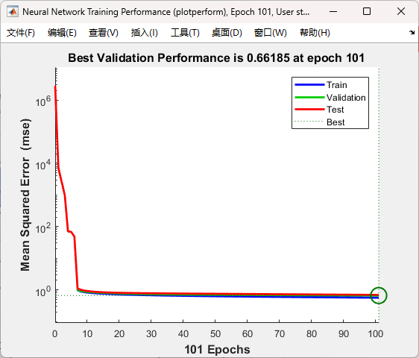

图5

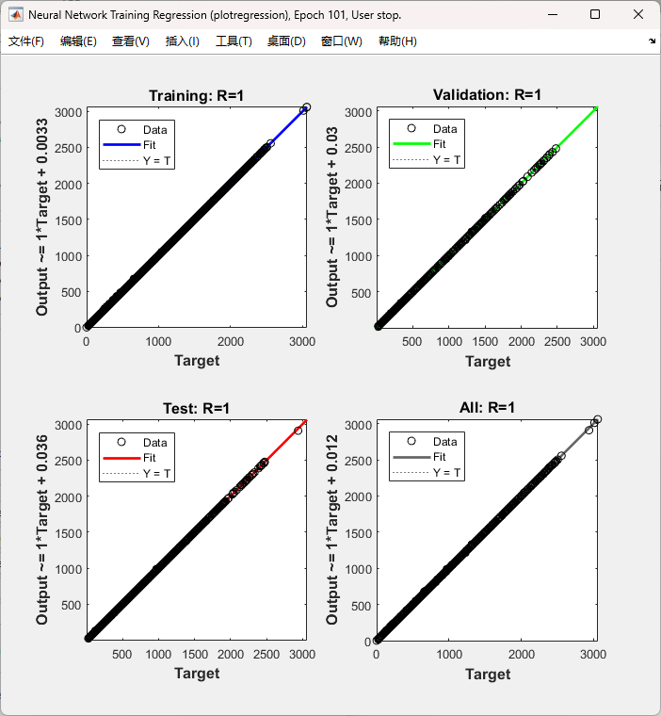

图6

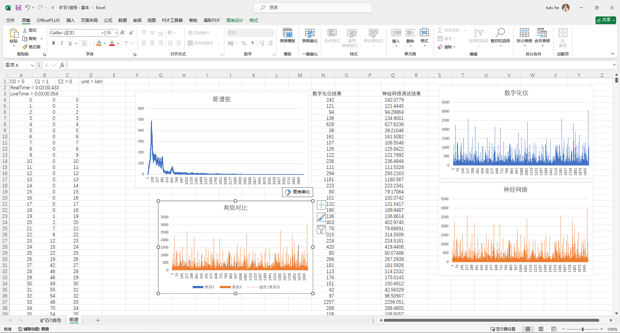

图7

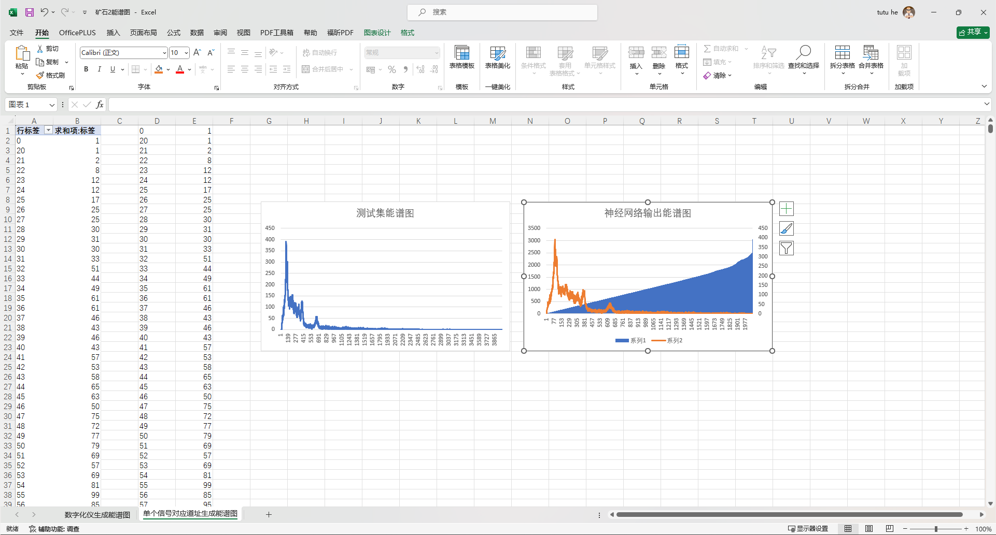

图8

Orign生成图